JOURNEE D’ACTION DE GRACE
du Pays-Haut

15 septembre 2019
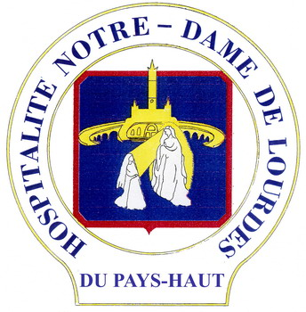
Eglise St Jean-Baptiste de la Salle

LONGUYON

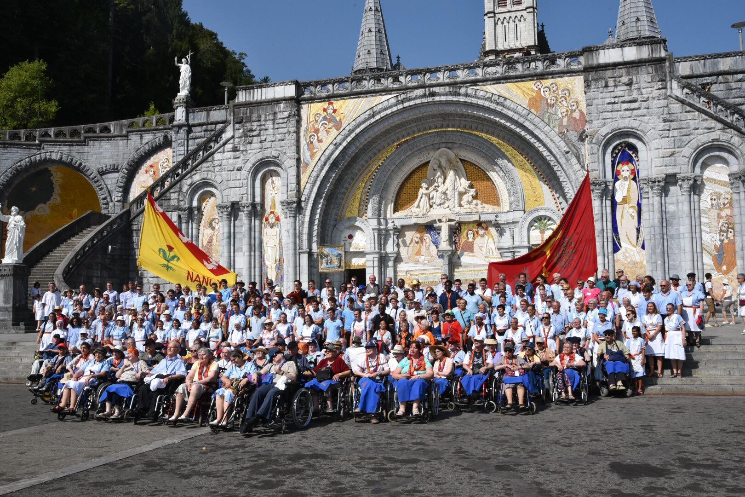

Chers Amis  Nous vous invitons à participer à la Journée d’Action de Grâce  de notre pèlerinage à Lourdes  le DIMANCHE 15 septembre 2019  à LONGUYON (attention changement de lieu)  10€h45 Accueil des participants devant l’église Jean-Baptiste  de la Salle, route d’Etain  11h00 Messe  12h00 Repas servi à la salle St Marc (derrière l’église)  16h00 Temps de prière et action de grâce  17h00 Retour à domicile  Prix du repas 13€  Au plaisir de vous retrouver tous dans la joie de Lourdes  A bientôt  (Les hospitalières et les brancardiers sont invités à porter leur tenue et brassard)  * Nous demandons aux hospitalières de bien vouloir venir en tenue |  | Merci de renvoyer ce coupon  et votre chèque  avant le 5 septembre à  Viviane BALTENNECK  4 bis rue de la tuilerie  54720 CUTRY  NOM :……………………………………………  PRENOM :……………………………….............  Adresse email : ……………………………….............  Assistera oui  non   Viendra par ses propres moyens oui  non   N’a trouvé personne et a besoin d’être transporté en voiture particulière ---------------------------------------------------------   A des difficultés pour se déplacer en voiture particulière et a besoin d’être transporté dans un véhicule adapté ------------------------  * pour le règlement du repas, le chèque sera rédigé à l’ordre de l’Hospitalité Notre Dame de Lourdes du Pays-Haut.

